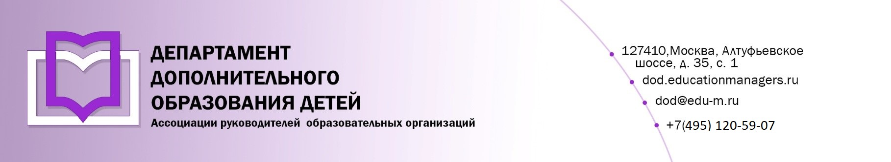

|  |  |
| --- | --- |
| **ИСХ. № ДОД/003 от 12 июля 2022 г.**  **Приглашение на Всероссийский онлайн- семинар «Актуальные модели организации методической деятельности учреждения дополнительного образования детей»** | **Руководителям муниципальных органов управления образованием** |

**Уважаемые коллеги!**

**С 02 по 03 августа 2022 года** состоится **Всероссийский онлайн-семинар: «АКТУАЛЬНЫЕ МОДЕЛИ ОРГАНИЗАЦИИ МЕТОДИЧЕСКОЙ ДЕЯТЕЛЬНОСТИ УЧРЕЖДЕНИЯ ДОПОЛНИТЕЛЬНОГО ОБРАЗОВАНИЯ ДЕТЕЙ».**

**Участие слушателей в мероприятии осуществляется на некоммерческой основе (бесплатно)** за счет средств Ассоциации и партнеров мероприятия. Для членов Ассоциации предусмотрена расширенная деловая программа.

**Эксперт онлайн-семинара: Каргина Зоя Алексеевна** - кандидат педагогических наук, доцент; старший методист Нормативно-методического отдела Ресурсного научно-методического центра Управления качества образования ГБОУ города Москвы «Воробьевы горы».

**Программой мероприятия предусмотрено обсуждение следующих вопросов:**

**02 августа 2022 года: Секция № 1** **«Методическая работа в структуре деятельности образовательной организации»**

* Задачи методической работы в образовательной организации:
* Модель организации методической работы в образовательной организации;
* Структура управления методической работой образовательной организации;
* Новые профессионально-педагогические квалификации – «педагогический дизайнер» и «образовательный технолог (цифровой методист)»;
* Содержательные направления методической работы в образовательной организации.

**03 августа 2022 года: Секция № 2: «Формирование модели/плана методической работы учреждения дополнительного образования детей на учебный год»**

* Целевые приоритеты обновления деятельности / развития учреждения дополнительного образования детей как содержательный ориентир методической работы;
* Содержательные приоритеты основных направлений методической работы учреждения;
* Организационные формы методической работы учреждения;
* Система управления методической деятельностью учреждения.

Учитывая высокую значимость мероприятия, дополнительно просим Вас рассмотреть возможность оказания информационной поддержки **Всероссийскому онлайн-семинару: «Концепция развития дополнительного образования до 2030 года»,** а именно:

1. Организовать рассылку писем-приглашений ***руководителям организаций, реализующих программы дополнительного образования детей***.
2. Разместить анонс мероприятия на официальном сайте.

Для участников онлайн семинара предусмотрена **обязательная регистрация** на странице мероприятия:

<https://educationmanagers.ru/events1/dod020822/>

**Координатор проекта**: Брыксина Кристина Валерьевна, тел.: +7 (495) 120-59-07 доб.(130);

Е-mail: k.bryksina@edu-m.ru



**С уважением,**

**Руководитель Департамента**

**дополнительного образования И.М. Черкунов­**

Приложение:

1. Письмо-приглашение для рассылки.

Приложение 1.

Письмо-приглашение на **Всероссийский онлайн-семинар**

**Уважаемые коллеги!**

**С 02 по 03 августа 2022 года** состоится **Всероссийский онлайн-семинар: «АКТУАЛЬНЫЕ МОДЕЛИ ОРГАНИЗАЦИИ МЕТОДИЧЕСКОЙ ДЕЯТЕЛЬНОСТИ УЧРЕЖДЕНИЯ ДОПОЛНИТЕЛЬНОГО ОБРАЗОВАНИЯ ДЕТЕЙ».**

**Участие слушателей в мероприятии осуществляется на некоммерческой основе (бесплатно)** за счет средств Ассоциации и партнеров мероприятия. Для членов Ассоциации предусмотрена расширенная деловая программа.

**Эксперт онлайн-семинара: Каргина Зоя Алексеевна** - кандидат педагогических наук, доцент; старший методист Нормативно-методического отдела Ресурсного научно-методического центра Управления качества образования ГБОУ города Москвы «Воробьевы горы».

**Программой мероприятия предусмотрено обсуждение следующих вопросов:**

**02 августа 2022 года: Секция № 1** **«Методическая работа в структуре деятельности образовательной организации»**

* Задачи методической работы в образовательной организации:
* Модель организации методической работы в образовательной организации;
* Структура управления методической работой образовательной организации;
* Новые профессионально-педагогические квалификации – «педагогический дизайнер» и «образовательный технолог (цифровой методист)»;
* Содержательные направления методической работы в образовательной организации.

**03 августа 2022 года: Секция № 2: «Формирование модели/плана методической работы учреждения дополнительного образования детей на учебный год»**

* Целевые приоритеты обновления деятельности / развития учреждения дополнительного образования детей как содержательный ориентир методической работы;
* Содержательные приоритеты основных направлений методической работы учреждения;
* Организационные формы методической работы учреждения;
* Система управления методической деятельностью учреждения.

Для участников онлайн-семинара предусмотрена **обязательная регистрация** на странице мероприятия.

<https://educationmanagers.ru/events1/dod020822/>

За более подробной информацией обращайтесь в организационный комитет,

тел.: +7 (495) 120-59-07, www.educationmanagers.ru



**С уважением,**

**Руководитель Департамента**

**дополнительного образования И.М. Черкунов­**